EL METODO MIKADO

Los cuatro conceptos basicos en el metodo mikado son:

- Pon una meta
- Experimentar
- Visualizar
- Deshacer

- Poner una Meta:
Para establecer un objetivo piense en lo que desea para el futuro y en algun codigo necesite cambiar. Supongamos que tiene un paquete o modulo con varios servicios web que ya es responsable de demasiadas cosas. Quizas desea que el objetivo sea: “Los servicios de administracion se encuantran en un paquete separado que se pueden implementar sin los servicios web del cliente” Una vez que haya establecido claramente el objetivo, escribalos. El objetivo tiene dos propositos”
* Un punto de partida para el cambio.
* El punto final, o criterio de éxito, del cambio
El objetivo tambien es la base de tu proximo experimento
- Experimentar:
Un experimento es un procedimiento para hacer un descubrimiento o establecer la validez de una hipotesis. En el metodo Mikado, usamos experimentos para cambiar el codigo con el fin de lograr el objetivo, para poder observar que partes del sistema se rompen cualquier interrupcion le da retroalimentacion sobre los requisitos previos necesarios antes de poder alcanzar una meta. Un experimento tipico podria ser mover un metodo de una clase a otra, extraer una clase o reducir el alcance de una variable. El objetivo y los requisitos previos son lo que se visualiza.
- Visualizar:
La visualizacion ocurre cuando anotas el objetivo y los requisitos previos necesarios para lograrlo.
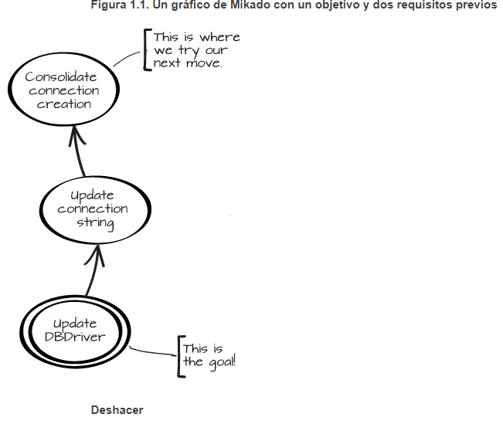
- Deshacer:
Cuando un experimento para implementar un objetivo o un requisito previo ha roto su sistema, y ha visualizado lo que necesita cambiar en el sistema para evitar ese resultado, desde deshacer los cambios para restaurar al estado anterior. En el metodo mikado siempre visualizara sus requisitos previos y deshara los cambios de rotura. Este proceso-experimento, visualizar, deshacer se itera para cada uno de los requisitos previos, para la siguiente capa de requisitos previos, y asi sucesivamente. En algun momento, un requisito previo no rompera el sistema, y puede desenrollar el grafico de requisitos previos.

CUANDO USAR EL METODO MIKADO

Si desea ser un desarrollador de software exitoso, debe aprender a como transformar un sistema existente en una nueva forma deseada. Tal vez haya intentado implementar una nueva caracteristica, pero el sistema trabaja constantemente en su contra. Quizas hayas pensado es hora de dejar de desarrollador nuevas funcionalidades por un tiempo y limpiar un poco.
COMO TRABAJAR CON EL METODO MIKADO

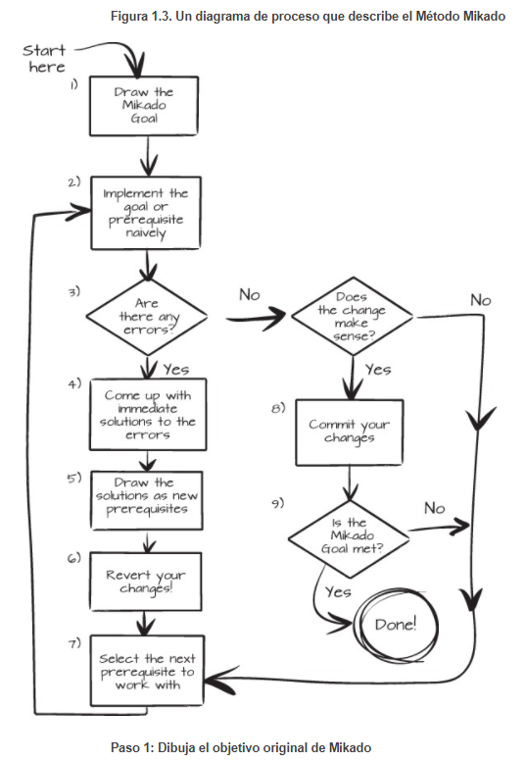
El mejor lugar para comenzar es con una tarea correcta, o tal vez con una historia de usuario. Elija una tarea que debe llevarse a cabo. La tarea sera tu objetivo original: el objetivo Mikado.
Escriba el objetivo Mikado en un pedazo de papel, con un doble circulo alrededor para marcarlo como el objetivo original, reemplace “Objetivo Mikado” con una breve descripcion de un objetivo explicito para su aplicación o sistema. El doble circulo esta ahi para indicar donde comienza todo. Este objetivo sera su enfoque por el momento y cualquier cosa que haga a partir de ahora es ayudarlo a alcanzar este objetivo.

Paso 2: Implemente el objetivo Genuinamente

Intente implementar el objetivo de inmediato, ya que esta es la formas mas facil de determinar que obstaculos hay en el camino. Llamamos a esto enfoque genuino. La idea es hacer un experimento sin pensar demasiado en las consecuencias. Las restricciones o dependencias de su sistema generalmente apareceran en el compilador o sus pruebas. Un ejemplo de un objetivo procesable es “Mover las clases relacionadas con el usuario al proyecto X”.
A veces un objetivo no es procesable y no puede ser implementado genuinamente. En esos casos, es necesario realizar un analisis minimo del objetivo para encontrar algunos requisitos previos que puedan ser probados. Analizar no esta mal, pero es un poco arriesgado. Si solo analiza la situacion, puede pasar varias horas facilmente en algo que podria determinar realizando un cambio, volviendo a compilar el codigo y realizando una prueba.

Paso 3: Encuentre cualquier error

Un ejemplo de error podria ser un mensaje del compilador que indique que hay pocos argumentos para el metodo createUser() probablemente debido al cambio realizado recientemente. Otra fuentes de errores comunes son las excepciones.

Paso 4: Crea soluciones inmediatas a los errores

Todos los errores que encuentre debe ser atendidos antes de poder alcanzar su objetivo. Si continuamos con el metodo createUser() una solucion inmediata podria ser “Agregar parametros en todos los lugares donde createuser() es llamado”

Paso 5: Dibuje las soluciones inmediatas como nuevos requisitos

Antes de continuar, observe la solucion con una flecha que apunta hacia ella desde el objetivo, como en la siguiente imagen.

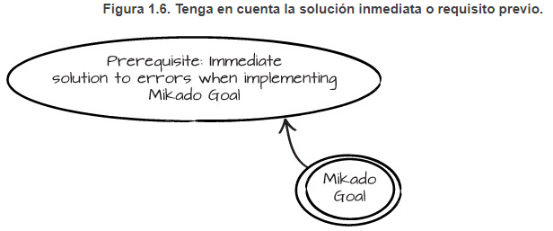
Una sola solucion puede algunas veces ocuparse de cientos de errores con las misma causa raiz. En este caso dibujamos un solo prerequisito para todos esos problemas. A medida que empiece desarrollar un conocimiento sobre el sistema y las dependencias que se interponen en el camino de hacer cambios, tambien encontraremos formas de resolver los problemas de dependencia uno por uno.
Cuando no se puede encontrar una solucion a un problema, podemos escribir algo como: “Resuelva los errores con los argumentos que faltan createUser()” Esto funcionara como un marcador de posicion hasta que haya llegado el momento de implementar el prerequisito.
Paso 6: Revertir el codigo al estado inicial si existen errores

Cuando hay errores, deberias siempre deshacer todos los cambios. Esto es muy importante. Modificar codigo en un estado no conocido no pone propensos a errores. Antes de iniciar con el proximo prerequisito, revertir al ultimo estado del codigo conocido, repertidamente y predeciblemente es una postura deseada.

Superando el miedo a revertir

La refactorizacion o reestructuracion de sistemas se central principalmente en aprender sobre el sistema, el dominio, el idioma y la tecnologia en uso.

Paso 7: Repetir el proceso para cada una de las soluciones inmediatas

Para cada uno de los requisitos previos, uno a la vez repita los pasos anteriores comenzando por el paso 2. esto significa que para cada uno de los requisitos previos.

